그동안 기도해 주시고 후원해 주신 성도님들께 방글라데시에서 문안 인사드립니다.
이번 선교 편지는 좀 늦어졌습니다.
마음이 조금 분주했습니다. 왜냐하면 인미경 선교사가 한국에 가서 3개월 동안 머물면서 수술을 받고 돌아왔기 때문입니다. 그동안 기도해 주시고 후원해 주신 후원자 분들에게 연락을 못 드려서 죄송합니다. 갑자기 난소 종양 15cm 가 발견이 되었고, 가끔 배도 아프고 해서 급하게 한국에 가서 수술을 받았습니다. 종양 크기가 커서 수술 바로 전 까지만 해도 암을 의심했었습니다. 그러나 악성은 아니고 일반적인 혹으로 판명이 되었습니다. 양쪽 난소를 절제하는 수술을 복강경으로 해서 마쳤습니다. 1년 전에도 맹장 근처에서 비슷한 혹이 발견되어서 수술을 했었는데, 이번에 두 번째 수술하면서 여러 생각이 오고 갔습니다. 저도 급하게 4주 정도 한국에 머물면서 간호를 했습니다. 많은 분들이 이 사실을 알고 기도해 주셔서 .. 가장 적은 부위에 최소한으로 수술 받았습니다. 후유증도 아주 적었습니다. 저희 부부가 주님이 주신 사명 다하는 날까지 건강하게 힘차게 사역 할 수 있도록 계속 기도해 주십시오.
성경교회 상황
제가 한국에 있던 동안에 저희 성경교회에서도 여러 일들이 있었습니다. 세 사람이 세상을 떠났습니다. 한 젊은이는 몇 개월 전에 복음을 전한 청년이었는데 결혼한지 일 년도 채 안 되어서 독약을 마시고 자살했습니다. 저희 교회에는 한번도 안 나왔지만 그 부부의 집에 두 번이나 찾아갔던 젊은이들이었습니다. 아마 생활고와 가족 내의 다툼 때문에 이런 불상사가 생긴 것 같습니다. 마음이 참 아팠습니다. 사정을 조금 더 알았더라면 조금 더 격려하고 말씀으로 인도할 수 있었을텐데 .. 너무 아쉬웠습니다. 또 그 부인은 앞으로 어떻게 살지 ..
또 한 사람은 40대 되는 알** 라는 분인데 저희 교회 3년 정도 나왔습니다. 매달 한두번은 나왔었는데 여전히 우상숭배를 하고 있었던 것으로 압니다. 지금 현재 대부분의 저희 교회 교인들이 그러하듯이, 아무리 얘기를 (우상숭배 관련 설교를) 해도 그 힌두 사회에서 우상숭배를 완전히 제거 하기는 그 사람들 당대에는 어려운 것 같습니다. 이분은 평소에 혈압이 200이 넘어 가서 저희 교회에서 주는 혈압약을 먹곤 했는데, 정기적으로 제대로 먹지 않은 것 같았습니다. 갑자기 뇌출혈이 왔고 병원에 이틀 머물다 세상을 떠났습니다. 이분은 어디로? 갔는지 저도 알 수가 없습니다. 목회자로서 주님 앞에 죄송할 따름입니다. 그 자녀들과 손자 손녀들 위해서 심방하고 기도하고 있습니다.
또 한 분이 몇 주 전에 세상을 떠나셨습니다. 이분은 저희 교회 예배와 기도회에 .. 일주일에 다섯번 거의 모두 참석하시던 남자 분이었습니다. 당뇨 수치가 높고 혈압이 있어서 불안 불안 했었는데 어느날 갑자기 세상을 떠나셨습니다. 이 분에 대해서는 제 마음이 평안합니다. 예전에 한두 번 예수님에 대해서 물어보았을 때, 확실하게 “내가 정말 예수님을 믿으니까 이곳에 온다” 고 하면서 “나는 다른 곳에 (힌두 우상에게) 가지 않는다!” 고 말하는 것을 들었습니다. 이분은 천국에 도착해서 평안히 계실 줄 믿습니다. 지난 한 달 동안 이렇게 세 사람 .. 전도했던 사람, 교회 나왔던 사람들이 떠나고 나니까 몇일 동안 제 마음이 많이 아팠습니다. 특별히 세 번째 난* 형제는 매일 매일 기도회 때마다 보던 분인데, 그것도 시간이 맞게 와서 자리를 지켜 주시던 분인데, 이제 그 빈자리를 볼 때 목회자로서 마음 한구석이 허전함을 느낍니다. 이곳 사람들은 약이나 병원에서 치료받는 것이 열악합니다. 갑자기 세상을 떠나는 사람들을 주변에서 종종 보게 됩니다. 제대로 복음을 전했어야 하는데 … 잃어버린 양들을 잘 모아야 하는데 … 특별히 예기치 않게 사람들이 떠나면 자꾸 후회가 밀려옵니다. 성도님들께서 저와 아내를 위해서, 다섯 명의 전도사들을 위해서 계속 기도해 주시기를 부탁드립니다. 한 영혼 한 영혼이 교회를 통해서 영원한 생명을 얻을 수 있도록 기도 부탁합니다. 어린양들을 주님께서 모아 주시고, 저희 목회자들도 주님의 음성을 잘 듣고, 주님이 택하신 양들을 잘 찾아갈 수 있도록 기도 부탁드립니다.
글로리아 신학교 상황
올해 신학교에 신학부 학생 1학년 아홉 명이 입학했습니다. 처음에는 세 명이 입학해서 많이 실망했습니다. 계속 기도하면서 입학 기간을 조금 늘려서 결국은 아홉 명을 받아들였습니다. 이 젊은 학생들이 정말 잘 준비해서 주님이 마음 놓고 쓰시는 일꾼들이 될 수 있도록 기도 부탁드립니다. 신학생이라고 하지만 몇몇 학생은 세례도 아직 받지 않은 새 신자인 경우도 있습니다. 이들을 말씀으로 세워서 일꾼으로 사용하려면 정말 많은 수고가 필요합니다. 방학이 지나면 “이번에는 몇 명이 떨어져 나갔나?” 걱정할 때가 많습니다.
1학년 9명, 2학년 6명이 함께 6월 8일부터 세 팀으로 나누어 전도여행을 떠나게 됩니다. 학생 다섯명씩 한 두 분의 교수님들이 인도해서 세 곳으로 떠나게 됩니다. 아직 갈 곳을 정하지는 않았지만 주님이 인도하셔서 저희 세 팀이 꼭 가야 하는 그런 현장로로 갈 수 있도록 기도 부탁드립니다.
신학교 재정을 위해서도 기도해 주시기를 부탁드립니다. 지금까지는 주님의 은혜로 잘 운영되어 왔지만 2, 3년 많이 힘들었던 때도 있었습니다. 이제부터 조금 염려가 됩니다. 저를 통해서 제일 많은 헌금이 신학교 운영비로 들어오는데 ..앞으로도 주님의 은혜로 신학교가 잘 운영되도록 기도 부탁드립니다. 이번 전도여행에도 많은 헌금이 필요합니다. 예전처럼 주님께서 충분히 채워 주시기를 기도해 주십시오.
신학교 건축을 위해서도 기도 부탁드립니다. 정부의 건축허가가 나올듯 나올듯 하다가 아직도 안 나왔습니다. 새로운 정부가 들어섰고 조금씩 일이 정상화 된다고 합니다. 건축허가를 받고 지난 번에 세운 담장들 안에 기초공사와 1층 부터 4층까지 최소한의 시설이 세워져서, 주님 다시 오실 때까지 이 건물이 오직 방글라데시의 목회자들과 성도들을 세우는 목적으로만 100% 잘 활용 될 수 있도록 기도 부탁드립니다. 실제로 건축이 시작되면 많은 헌금이 필요합니다. 한국뿐만이 아니라 다른 나라에서도 주님의 백성들이 헌금할 수 있도록 기도 부탁드립니다. 현재 신학교 학장인 저고디쉬와 리나 교수부부를 위해서 계속적인 기도를 부탁드립니다. 특별히 말씀의 은혜를 주셔서 이 부부가 필요할 때마다 말씀을 뜨거운 심령으로 전할 수 있도록 기도해 주십시오. 함께 협력하는 한국인 선교사님들도 약 다섯분 계십니다. 저희들이 한 마음으로 신학교를 잘 섬겨서 30 년이 지난 신학교가 나이가 들수록 주님 보시기에 더욱 합당한 신학교가 되기를 원합니다.
그동안 기도해 주시고 지원해 주셔서 다시 한번 감사드립니다.
방글라데시에서 이웅재 인미경 선교사 드립니다.
안녕히 계십시요!

2026년 6월기도 제목 보내드립니다.
1. 거의 매일 성경 교회 기도회에 나오는 열댓 명의 청소년들이 , 결단을 내려 우상숭배를 버리고 성령의 세례를 받을 수 있도록 기도해 주십시오.
2. 6월 8일 부터 있을 신학생들 전도여행을 위해서 기도해 주십시오. 15명이 세 팀으로 세 곳으로 갈 것입니다. 건강과 안전과 많은 열매를 위해서…
3 . 이번 10월 초에 저희 부부 비자가 끝나는데 다시 5년간 선교사 비자 받을 수 있도록 기도 부탁드립니다.
4. 일주일에 한두번씩 돌아가면서 설교하는 세 명의 전도사들이 성령충만해서 말씀 잘 증거할 수 있도록 기도해 주십시오!
기도해 주셔서 감사 드립니다

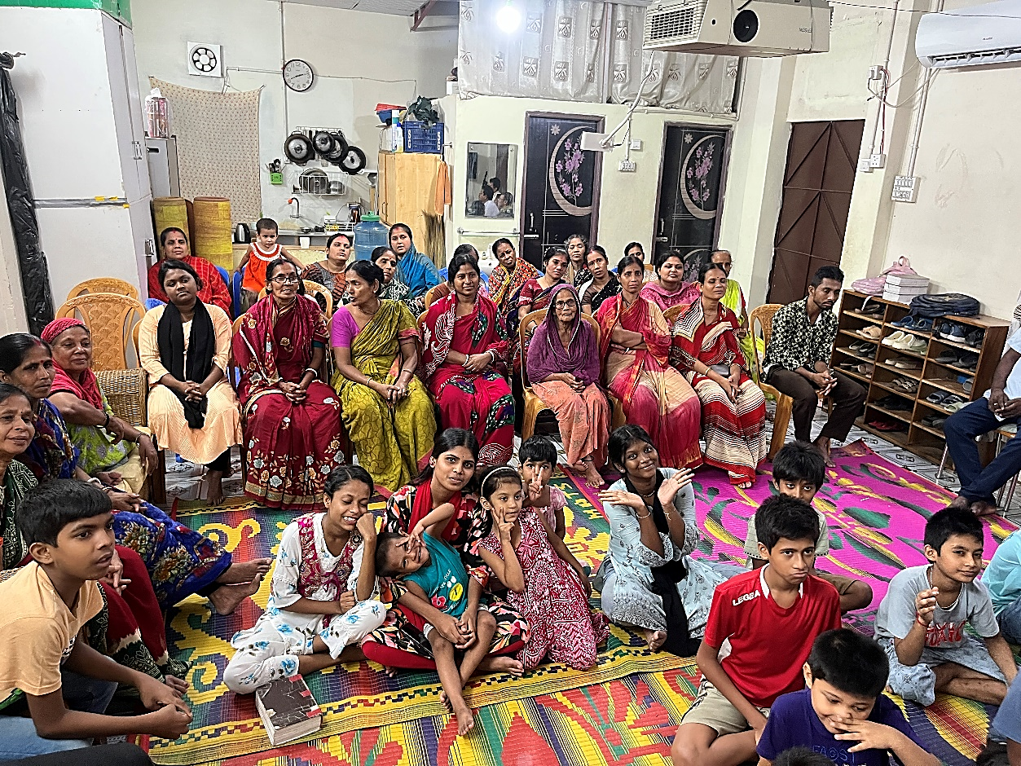
5월 15일 금요 예배

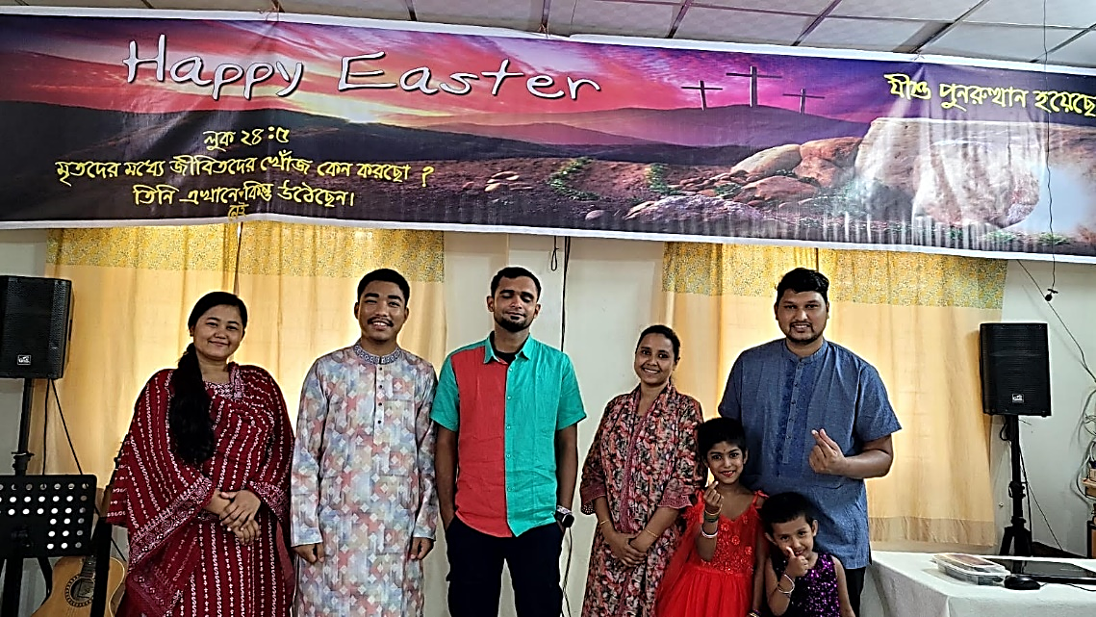
2026년 4월 부활절 행사후 5명의 전도사들 (딥띠, 하바드 부부, 마틴, 슈졸리, 마닉 부부)

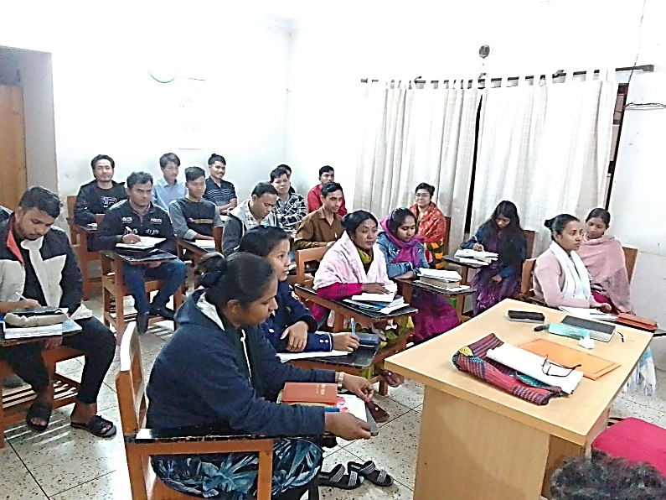
신학교 목회학부 1,2년 수업

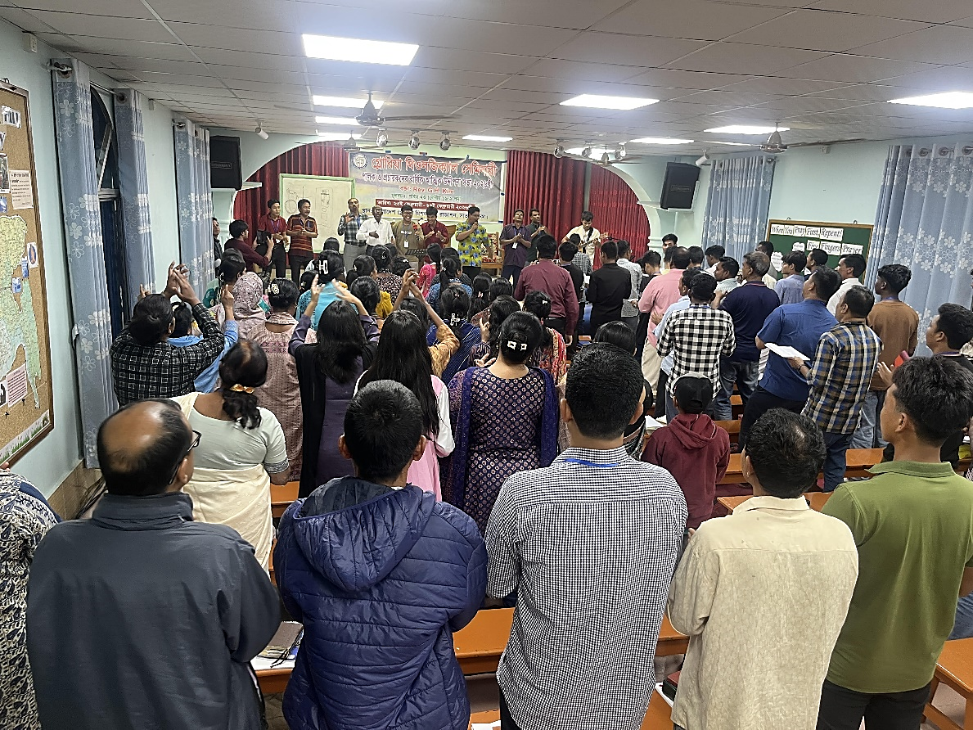
2026년 2월 신학교 개강 수련회

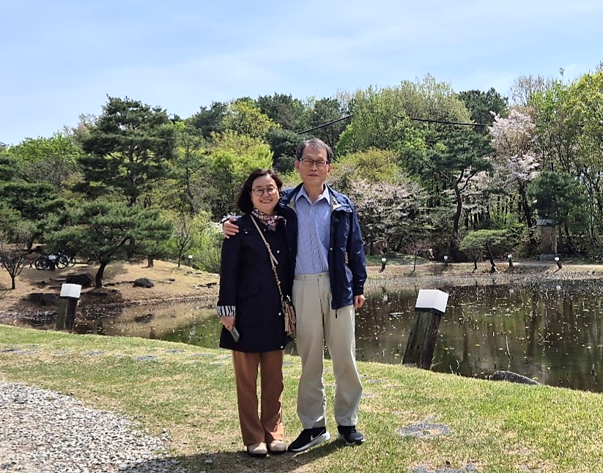
이웅재 인미경 선교사 ( 2026년 한국 방문 )

